***Муниципальное казенное дошкольное образовательное учреждение детский сад «Березка» п.Такучет***

***«Осенняя сказка»***

***1 младшая группа.***

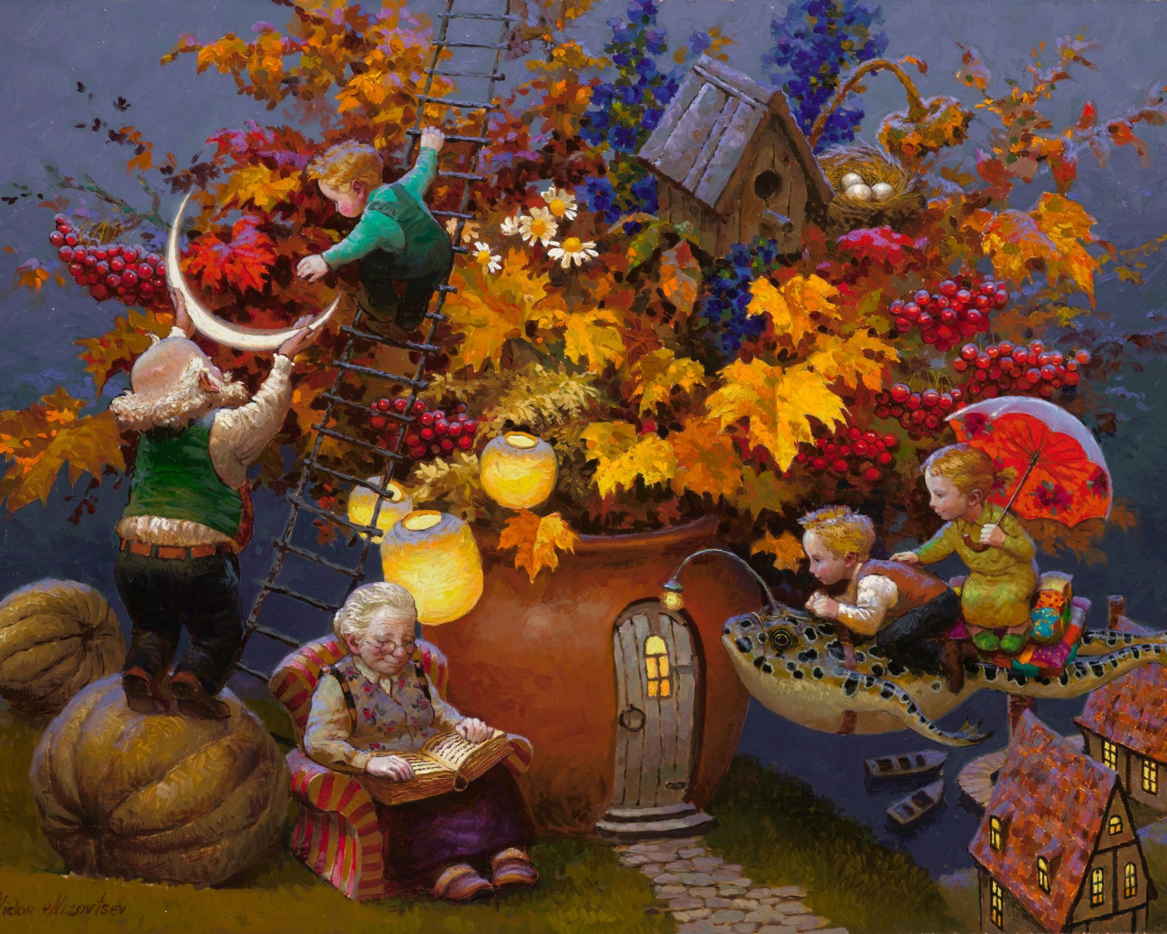

***Музыкальный руководитель Куткина Н.А.***

***25.10.2019г***

**Сценарий праздника в 1 младшей группе «Осенняя сказка»**

**Воспитатель**: Посмотрите, ребята, как красиво у нас в зале!

По лесным тропинкам бродит Осень.

Ходит величаво возле стройных сосен.

Всех нас утешает: "Пролетело лето,

Но не унывайте, дети! Ведь не страшно это!"

Ходит по тропинкам Осень не спеша,

Слышите, как листики вокруг нас шуршат?

Ребята, давайте погуляем и соберем разноцветные листочки!

***Дети двигаются спокойным шагом по залу и поднимают с ковра по два листочка. В это время исполняется осенняя мелодия.***

**Воспитатель**: Какие красивые листочки вы собрали! Давайте с ними потанцуем.

***Исполняется "ТАНЕЦ С ОСЕННИМИ ЛИСТОЧКАМИ"***

*1. Я с листочками хожу*

*Всем листочки покажу*

*Вот так, вот так всем листочки покажу-2 р.*

*2. Я с листочками пляшу*

*И листочками машу,*

*Вот так, вот так я листочками машу- 2 р.*

*3. Я с листочками кружусь,*

*И гостям я поклонюсь.*

*Вот так, вот так всем гостям я поклонюсь- 2 р.*

*4. А теперь, мои друзья,*

*За листочки спрячусь я.*

*Вот так, вот так за листочки спрячусь я-2 р.*

*В конце приседают.*

**Воспитатель**: Пока мы с листьями играли, по небу тучи пробежали.

Хмурая погода и дождик на дворе, Стало очень холодно в октябре.

**Воспитатель**: *(прислушивается)*

Кто-то к нам сюда бежит,

Кто-то к нам сюда спешит…

Хлопнем, топнем мы дружней,

Пусть отыщет нас скорей!

***Звучит музыка, дети хлопают в ладоши, топают, а в зал вбегает Тучка, в руках у нее два султанчика из новогоднего "дождика".***

**Тучка:** Я тучка осенняя, синяя-синяя,

Пусть небольшая, но очень сильная!

Если только захочу —

Всех вас дождиком смочу!

***Звучит музыка, Тучка пробегает около ребят и "брызгает" их дождиком султанчиком.***

**Воспитатель**: Тучка, Тучка, подожди, убери свои дожди!

Мы про дождик песню знаем, и тебе ее подарим!

***Исполняется песня "Дождик"***

**Тучка:** Вы - чудесные ребята, я скажу вам честно,

Веселиться было с вами Очень интересно!

Ну а мне домой пора, мама-тучка ждет меня

**Воспитатель**: После дождика выросло много грибочков!!

Давайте соберем грибочки!

***Игра «Собери грибочки»***

*Звучит подвижная музыка и дети собирают грибы и складывают их в корзинки.*

**Воспитатель**: Осень золотая, на праздник к нам пришла,

Осенние листочки, всем детям принесла.

**Осень:** Здравствуйте, ребята!

К вам спешила я, друзья!

Прошу, порадуйте меня.

**Воспитатель**: Ребята, давайте для нашей Осени по танцуем.

***Танец с осенними веточками.***

**Осень:** Я скажу вам от души — все ребята хороши!

Но интересно мне узнать, любите ли вы играть?

***Игра «Солнышко и дождик» (под музыку)***

**Осень**: Очень весело мне было! Всех ребят я полюбила.

Но прощаться нам пора. Что поделать? Ждут дела!

До свидания!